Gradientensysteme in der Magnetresonanztomographie:
historische Entwicklung, technischer Aufbau und Funktionsweise

Praxisarbeit II

des Studiengangs Medizintechnik
an der Dualen Hochschule Baden-Württemberg Mannheim

von
Quebe, Tom

Fehler! AutoText-Eintrag nicht definiert.
Bearbeitungszeitraum | 15.01.2026 - [Enddatum auswählen]
Matrikelnummer, Kurs | 4907215, TMED24
Abteilung, Ausbildungsfirma | SHS EMEA CWE GER WST CS2 3,  Siemens Healthineers
Betreuer des Ausbildungsfirma | M. Eng. Markus Verhoeven
Unterschrift Betreuer

Sperrvermerk
Die vorliegende Projektarbeit beinhaltet interne vertrauliche Informationen der Siemens Healthineers AG. Die Weitergabe des Inhalts der Arbeit im Gesamten oder in Teilen ist grundsätzlich untersagt. Es dürfen keinerlei Kopien oder Abschriften – auch in digitaler Form – gefertigt werden. Ausnahmen bedürfen der schriftlichen Genehmigung der Siemens Healthineers AG oder des Verfassers.

Ort, Datum Unterschrift
Ehrenwörtliche Erklärung
Ich versichere hiermit, dass ich die vorliegende Arbeit selbstständig verfasst und keine anderen als die angegebenen Quellen und Hilfsmittel verwendet habe und diese Arbeit bei keiner anderen Prüfung mit gleichem oder vergleichbarem Inhalt vorgelegt habe und diese bislang nicht veröffentlich wurde.

Ort, Datum Unterschrift
Gender Disclaimer
Das in dieser Praxisarbeit verwendete generische Maskulinum sowie geschlechtsneutrale Formulierungen beziehen sich sowohl auf männliche, weibliche und andere Geschlechtsidentitäten. Zur besseren Lesbarkeit wird auf die gleichzeitige Verwendung männlicher und weiblicher Sprachformen verzichtet. Bei der Verwendung des generischen Maskulinums sind alle Geschlechteridentitäten ausdrücklich mitgemeint.

Zusammenfassung
Lorem ipsum dolor sit amet, consectetuer adipiscing elit. Maecenas porttitor congue massa. Fusce posuere, magna sed pulvinar ultricies, purus lectus malesuada libero, sit amet commodo magna eros quis urna. Nunc viverra imperdiet enim. Fusce est. Vivamus a tellus. Pellentesque habitant morbi tristique senectus et netus et malesuada fames ac turpis egestas.
Proin pharetra nonummy pede. Mauris et orci. Aenean nec lorem. In porttitor. Donec laoreet nonummy augue. Suspendisse dui purus, scelerisque at, vulputate vitae, pretium mattis, nunc. Mauris eget neque at sem venenatis eleifend.

Abstract
Lorem ipsum dolor sit amet, consectetuer adipiscing elit. Maecenas porttitor congue massa. Fusce posuere, magna sed pulvinar ultricies, purus lectus malesuada libero, sit amet commodo magna eros quis urna. Nunc viverra imperdiet enim. Fusce est.
Vivamus a tellus. Pellentesque habitant morbi tristique senectus et netus et malesuada fames ac turpis egestas. Proin pharetra nonummy pede. Mauris et orci. Aenean nec lorem.

Inhaltsverzeichnis
Zusammenfassung II
Abstract II
Abbildungsverzeichnis IV
Abkürzungsverzeichnis IV
Formelgrößen IV
1. Einleitung 1
2. Physikalische Grundlagen der Ortskodierung im MRT 2
2.1. Präzession und Larmor-Frequenz 2
2.2. Einfluss eines Gradientenfeldes 2
2.3. Frequenz- und Phasenkodierung 3
2.4. Schichtselektion 4
2.5. Bedeutung der Gradienten für die Bildentstehung 5
3. Historische Entwicklung der Gradientensysteme im MRT 5
3.1. Erste Konzepte der Ortskodierung 5
3.2. Fourier-basierte Bildgebung 6
3.3. Schnellere Bildgebung und Echo Planar Imaging (EPI) 7
3.4. Entwicklung moderner Gradientensysteme 8
4. Technischer Aufbau moderner Gradientensysteme 9
5. Literaturverzeichnis 10
6. Anhang 11

Abbildungsverzeichnis
Abbildung 1: Verstärkung bzw. Abschwächung der Gesamtfeldstärke durch überlagertes Gradientenfeld 3
Abbildung 2: Abfolge der Ansteuerungen der verschiedenen Gradienten, G_{S} = Schichtselektion, G_{F} = Frequenzgradient, G_{P} = Phasengradient 4
Abbildung 3: Schematische Darstellung des k-Raums mit Frequenz- und Phasenachse 4
Abbildung 4: Erstes Phantom; Zwei ca. 1mm dicke mit H₂O gefüllte Röhren 6
Abbildung 5: Rekonstruiertes "Zeugmatogram" des Phantoms, errechnet aus mehreren Projektionen 6
Abbildung 6: Vergleich der k-Raum-Trajektorien konventioneller Sequenzen und von EPI-Sequenzen 8
Abbildung 7: Grafische Darstellung der Anordnung der Gradientenspulen um einen Patienten herum 11
Abbildung 8: Schematische Darstellung der Maxwell-Spulen (links) und der Golay-Spulen (rechts) 11

Abkürzungsverzeichnis
MRT | Magnetresonanztomographie
HF | Hochfrequenz
EPI  CB-DOC | Echo Planar Imaging  Computer-Based Documentation
GPA | Gradient Power Amplifier

Formelgrößen
Name | Symbol | Einheit | Einheitenzeichen
Magnetische Flussdichte | B | Tesla | T

Einleitung
Die Magnetresonanztomographie (MRT) hat sich als eines der wichtigsten bildgebenden Verfahren in der medizinischen Diagnostik etabliert. Neben der hohen Weichteilkontrastauflösung zeichnet sich das Verfahren insbesondere durch seine Vielseitigkeit und die Möglichkeit aus, unterschiedliche Gewebe- und Funktionsinformationen darzustellen. Die Bildentstehung im MRT basiert dabei auf dem Zusammenspiel mehrerer komplexer Subsysteme, deren zuverlässiges und präzises Zusammenwirken Voraussetzung für eine hohe Bildqualität ist.
Gradientensysteme nehmen eine zentrale Rolle innerhalb des Magnetresonanztomographen ein. Sie ermöglichen die räumliche Zuordnung der gemessenen Signale und sind damit grundlegend für die Ortskodierung und die Rekonstruktion von MR-Bildern. Gleichzeitig sind Gradientensysteme im klinischen Betrieb hohen elektrischen, thermischen und mechanischen Belastungen ausgesetzt, da moderne Bildgebungssequenzen zunehmend kurze Schaltzeiten und hohe Gradientenstärken benötigen. Diese Anforderungen machen die Gradientensysteme zu einem technisch anspruchsvollen und gleichzeitig besonders relevanten Bestandteil moderner MRT-Systeme. Die heutige Ausführung von Gradientensystemen ist das Ergebnis einer kontinuierlichen technischen Entwicklung. Frühere Konzepte der Ortskodierung waren durch begrenzte Leistungsfähigkeit und technische Beschränkungen geprägt, während moderne Systeme auf hochoptimierte Spulenstrukturen, leistungsfähige Ansteuerelektronik und ausgefeilte Kühl- und Schutzmechanismen zurückgreifen können. Ein Verständnis der historischen Entwicklung ist daher hilfreich, um den aktuellen technischen Aufbau und die Funktionsweise moderner Gradientensysteme korrekt einordnen zu können.
Ziel dieser Arbeit ist es, die historische Entwicklung von Gradientensystemen in der Magnetresonanztomographie darzustellen und darauf aufbauend den technischen Aufbau sowie die Funktionsweise moderner Systeme zu erläutern. Darüber hinaus werden typische Betriebsbelastungen sowie grundlegende Aspekte der Überwachung und Diagnose betrachtet, um die Bedeutung der Gradientensysteme für einen sicheren und zuverlässigen Betrieb eines Magnetresonanztomographen zu verdeutlichen.

Der Aufbau der Arbeit orientiert sich an dieser Zielsetzung. Nach einer Einführung in die physikalischen Grundlagen der Ortskodierung im MRT wird zunächst die historische Entwicklung der Gradientensysteme beschrieben. Anschließend folgt eine detaillierte Darstellung des technischen Aufbaus und der Funktionsweise moderner Gradientensysteme. Abschließend werden Betriebsbelastungen sowie grundlegende Überwachungs- und Diagnoseaspekte eingeordnet und zusammenfassend bewertet.

Physikalische Grundlagen der Ortskodierung im MRT

Präzession und Larmor-Frequenz
Die MRT basiert auf dem Verhalten von Atomkernen mit magnetischem Moment in einem starken statischen Magnetfeld B₀. Wird ein Patient in das Magnetfeld eines MRT-Systems eingebracht, richten sich die Kernspins teilweise entlang dieses Feldes aus und präzedieren gleichzeitig mit einer charakteristischen Frequenz um die Richtung von B₀. Diese sogenannte Larmor-Frequenz ist proportional zur Stärke des Magnetfeldes und lässt sich allgemein durch die Beziehung
$$ω=γ⋅ B$$
beschreiben, wobei $γ$ das gyromagnetische Verhältnis in $\frac{MHz}{T}$des jeweiligen Kerns ist, $B$ die magnetische Flussdichte in Tesla und $ω$ die Larmor-Frequenz in MHz.
In einem homogenen statischen Magnetfeld besitzen Spins gleicher Art daher dieselbe Präzessionsfrequenz. Ohne zusätzliche Maßnahmen wäre es daher nicht möglich, die Herkunft eines gemessenen Signals räumlich zu unterscheiden.

Einfluss eines Gradientenfeldes
Zur Erzeugung einer Ortsabhängigkeit wird dem statischen Magnetfeld ein zusätzliches räumlich lineares Magnetfeld überlagert. Dieses sogenannte Gradientenfeld verändert die effektive Magnetfeldstärke entlang einer bestimmten Raumrichtung, beispielsweise der x-Achse.
Die resultierende Magnetfeldstärke lässt sich vereinfacht als
$$B\left(x\right)=B_{0}+G_{x}⋅x$$
darstellen, wobei $G_{x}$ die Gradientenstärke entlang der x-Achse beschreibt. Da die Larmor-Frequenz direkt proportional zur Magnetfeldstärke ist, wird auch die Präzessionsfrequenz ortsabhängig. Spins an unterschiedlichen Positionen besitzen somit unterschiedliche Frequenzen, wie in der folgenden Abbildung zu erkennen ist. Dieses Prinzip bildet die Grundlage der Ortskodierung im MRT.
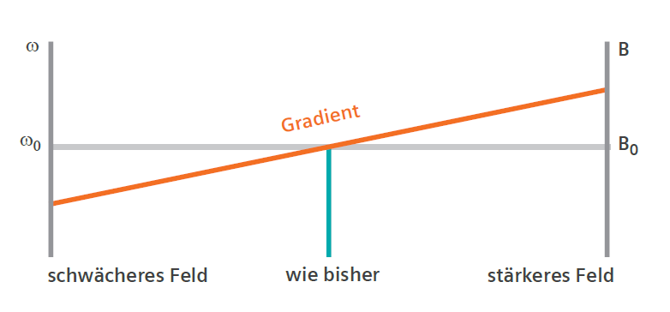
Abbildung 1: Verstärkung bzw. Abschwächung der Gesamtfeldstärke durch überlagertes Gradientenfeld [1]

Frequenz- und Phasenkodierung
Zur vollständigen räumlichen Kodierung eines zweidimensionalen Bildes werden Gradienten in mindestens zwei Raumrichtungen eingesetzt. Während der Signalaufnahme wird typischerweise ein konstanter Gradient aktiviert, wodurch eine Frequenzkodierung entlang der sogenannten Readout-Achse erfolgt. Die Position eines Spins entlang dieser Achse kann anhand seiner Frequenz bestimmt werden.
Zusätzlich wird ein zeitlich begrenzter Gradient in einer zweiten Raumrichtung geschaltet. Dieser bewirkt eine ortsabhängige Phasenverschiebung der Spins. Nach Abschalten des Gradienten bleibt die Phaseninformation erhalten und ermöglicht die Unterscheidung verschiedener Positionen entlang dieser Richtung.
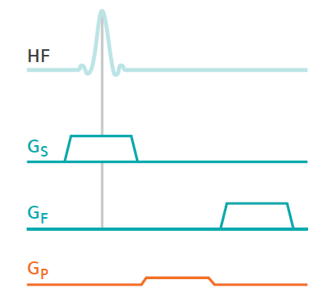  Abbildung 2: Abfolge der Ansteuerungen der verschiedenen Gradienten, G_{S} = Schichtselektion, G_{F} = Frequenzgradient, G_{P} = Phasengradient [1] | 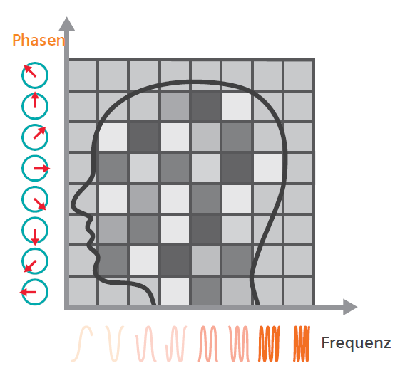  Abbildung 3: Schematische Darstellung des k-Raums mit Frequenz- und Phasenachse

Durch Kombination von Frequenz- und Phasenkodierung entsteht eine vollständige zweidimensionale Ortsinformation, die im weiteren Verlauf der Signalverarbeitung zur Bildrekonstruktion genutzt wird. [2]

Schichtselektion
Neben der Ortskodierung innerhalb einer Bildebene ist im MRT auch die räumliche Begrenzung in der dritten Dimension erforderlich. Diese sogenannte Schichtselektion ermöglicht es, gezielt eine definierte Ebene innerhalb des untersuchten Volumens anzuregen und zu messen. Das Prinzip der Schichtselektion basiert erneut auf der Überlagerung des statischen Magnetfeldes B₀, hier in der z-Achse. Nach demselben Prinzip ändert sich hier die Magnetfeldstärke und Larmor-Frequenz ortsabhängig. [2]

Da die Präzessionsfrequenz nun von der Position abhängt, kann durch Wahl einer geeigneten Hochfrequenz (HF) gezielt nur ein bestimmter Frequenzbereich angeregt werden. Ein HF-Impuls besitzt stets eine endliche Bandbreite $Δf$. Nur Spins, deren Larmor-Frequenz innerhalb dieser Bandbreite liegt, werden effektiv angeregt. Dadurch wird eine räumlich begrenzte Schicht selektiert.
Die resultierende Schichtdicke $Δz$ hängt sowohl von der Bandbreite des HF-Impulses als auch von der Gradientenstärke ab und lässt sich näherungsweise durch
$$Δz= \frac{Δf}{γG_{z}}$$
beschreiben. Aus dieser Beziehung wird deutlich, dass eine größere Gradientenstärke bei konstanter HF-Bandbreite zu einer geringeren Schichtdicke führt. Umgekehrt führt eine größere HF-Bandbreite bei konstanter Gradientenstärke zu einer dickeren Schicht.
Die Schichtselektion stellt somit eine direkte Verknüpfung zwischen physikalischem Prinzip und technischer Leistungsfähigkeit des Gradientensystems dar. Dünne Schichten und schnelle Sequenzen erfordern hohe Gradientenstärken sowie präzise und reproduzierbare Schaltvorgänge. Damit werden bereits auf Ebene der physikalischen Grundlagen die Anforderungen an Aufbau und Leistungsfähigkeit moderner Gradientensysteme deutlich.

Bedeutung der Gradienten für die Bildentstehung
Gradientensysteme sind somit essenziell für die räumliche Zuordnung der gemessenen MR-Signale. Die erreichbare räumliche Auflösung, die Dauer einzelner Sequenzen sowie bestimmte Artefakte stehen in direktem Zusammenhang mit der Stärke, Schaltgeschwindigkeit und Präzision der eingesetzten Gradientenfelder.
Die physikalischen Grundlagen der Ortskodierung bilden daher die Basis für das Verständnis des technischen Aufbaus und der Weiterentwicklung von Gradientensystemen, die im folgenden Kapitel historisch eingeordnet werden.

Historische Entwicklung der Gradientensysteme im MRT

Erste Konzepte der Ortskodierung
Nach der Entdeckung der Kernspinresonanz 1944 durch den amerikanischen Physiker Isidor Isaac Rabi, welcher hierfür auch einen Nobelpreis erhielt, stellte Paul C. Lauterbur 1973 in der Zeitschrift Nature das erste Konzept für Bildgebung mithilfe dieser Kernspinresonanz vor. Dieses nannte er damals noch „Zeugmatography“ nach dem griechischen Wort „ζευγμα“, was zu Deutsch so viel bedeutet wie „Verbindung“. Die Namensgebung begründete er damit, dass sich durch das zu untersuchende Objekt mehrere Magnetfelder miteinander zu verbinden schienen. [3]
In diesem ersten Konzept ähnelte das Rekonstruktionsverfahren noch eher einem, das aus der CT bekannt ist, der Radon-Transformation. Hier wurde nämlich ein Feldgradient entlang einer Achse angelegt, womit das gesamte Untersuchungsobjekt gleichzeitig angeregt wurde. Das Messsignal stellte dann eine Projektionsinformation entlang eines Gradienten dar. Für die nächste Messung wurde dann der Gradient rotiert und eine weitere Projektion aufgenommen. Diese Projektionen wurden anschließend mathematisch zu einem 2D-Bild rekonstruiert, wie in Abbildung 5 und Abbildung 6 zu erkennen ist. Das von Lauterbur vorgestellte Messverfahren war für die Zeit zwar fortschrittlich und revolutionär, allerdings noch sehr ineffizient und zeitaufwändig. Daher setzten sich bereits zum Ende der 1970er Jahre andere Messverfahren durch, die den heutigen schon deutlich näherkommen. [3]
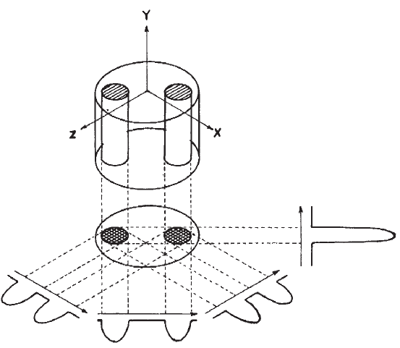  Abbildung 4: Erstes Phantom; Zwei ca. 1mm dicke mit H₂O gefüllte Röhren [3] | 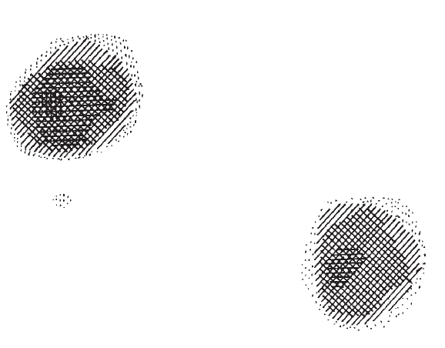  Abbildung 5: Rekonstruiertes "Zeugmatogram" des Phantoms, errechnet aus mehreren Projektionen [3]

Fourier-basierte Bildgebung
1975 stellten Anil Kumar, Dieter Welti und Richard R. Ernst in einem Artikel in der Zeitschrift Journal of Magnetic Resonance 18 ein neues, auf der Fourier-Transformation basierendes Messverfahren vor. Sie nannten dieses „NMR Fourier Zeugmatography“. Hier wurde durch eine sequenzielle Anwendung mehrerer entlang der drei Raumachsen verlaufender Feldgradienten eine räumliche Information in das Messsignal eingebracht. Durch systematische Variation dieser Gradienten lies sich dann der sogenannte k-Raum (oder Frequenzraum) mit den Messdaten füllen. Mithilfe von simpler zweidimensionaler Fourier-Transformation wurden die Daten dann aus dem k-Raum in einer räumliche, zur Diagnose geeignete Darstellung des untersuchten Volumens überführt. [4]
Dieses neue Konzept stellte einen grundlegenden Fortschritt gegenüber der früheren Methode dar, da es eine schnellere und effizientere Datenerfassung erlaubte. Die Kombination aus Frequenz- und Phasenkodierung stellt die Basis der noch bis heute genutzten Sequenzen dar und ist somit die Grundlage der modernen Magnetresonanztomographie.

Schnellere Bildgebung und Echo Planar Imaging (EPI)
Aus der zunehmenden klinischen Nutzung der MR-Technologie entstand in den frühen 1980er Jahren der Bedarf nach immer kürzeren Messzeiten, um den Patientendurchsatz zu erhöhen. Zu dieser Zeit etablierte Sequenzen benötigten immer noch häufig mehrere Minuten zur Aufnahme eines einzelnen Bildes, was insbesondere bei bewegungsanfälligen Untersuchungen zu Einschränkungen führte. Ein wichtiger Schritt zur Beschleunigung der Bildgebung wurde durch die Arbeiten von u.a. Peter Mansfield erreicht, welche das Verfahren des Echo Planar Imaging (EPI) entwickelten. [1]
Beim Echo Planar Imaging wird der gesamte k-Raum nach einer einzigen HF-Anregung durch eine schnelle Folge von Gradientenumschaltungen abgetastet. Hierbei wechseln die Gradientenfelder in sehr kurzen Zeitabständen ihre Richtung, sodass die Messpunkte des k-Raums in einer charakteristischen zickzackförmigen Trajektorie durchlaufen werden. Im Gegensatz zu konventionellen Sequenzen, bei denen für jede k-Raum Zeile eine separate Anregung erforderlich ist, kann bei EPI ein vollständiges Bild innerhalb einer einzigen Messsequenz aufgenommen werden.
Die Realisierung solch schneller Bildgebungsverfahren stellte jedoch erhebliche Anforderungen an die Gradientensysteme der MRT-Geräte. Insbesondere mussten deutlich höhere Gradientenstärken sowie sehr schnelle Stromanstiege realisiert werden, um die erforderlichen Schaltzeiten zu erreichen. Gleichzeitig führten die raschen Gradientenschaltungen zu erhöhten mechanischen Kräften und akustischen Emissionen innerhalb des Systems. Die Entwicklung schneller Bildgebungsverfahren wie EPI trug daher wesentlich zur Weiterentwicklung leistungsfähiger Gradientensysteme bei und beeinflusste maßgeblich deren technischen Aufbau. In der folgenden Abbildung ist ein Vergleich der k-Raum-Trajektorien von konventionellen Sequenzen und EPI-Sequenzen zu sehen.
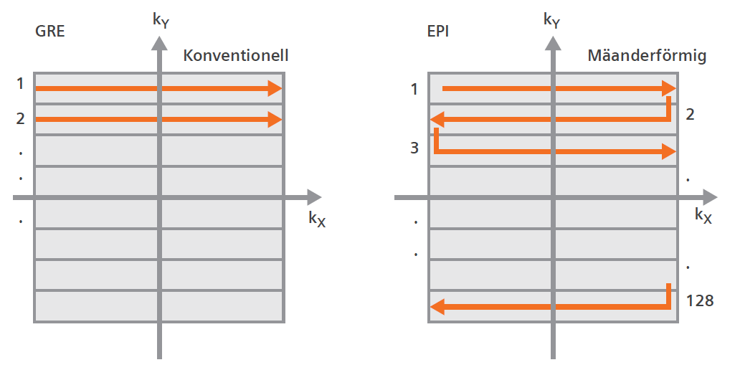
Abbildung 6: Vergleich der k-Raum-Trajektorien konventioneller Sequenzen und von EPI-Sequenzen [1]

Entwicklung moderner Gradientensysteme
Wie in Kapitel 3.3 erwähnt stiegen die Ansprüche an neue Gradientensysteme und ihre Leistungsfähigkeit kontinuierlich an. Gefragt waren höhere räumliche Auflösungen, kürzere Messzeiten sowie die Entwicklung neuer Bildgebungsverfahren, am besten alles auf einmal. Das führte dazu, dass Gradientenfelder immer schneller und mit höherer Stärke geschaltet werden mussten. Gleichzeitig nahm auch die Bedeutung einer hohen Linearität und Stabilität der erzeugten Gradientenfelder zu, da bereits geringe Abweichungen zu geometrischen Verzerrungen oder Bildartefakten führen können.
Um diesen Anforderungen gerecht zu werden, wurden Gradientensysteme in den folgenden Jahrzehnten technisch erheblich weiterentwickelt. Moderne MRT-Systeme verfügen über leistungsfähige Gradientenspulen, die in allen drei Raumrichtungen präzise kontrollierte Magnetfeldgradienten erzeugen können. Unterstützt werden diese durch hochdynamische Verstärkersysteme, die große Ströme innerhalb sehr kurzer Zeit bereitstellen können. Typische Gradientenstärken moderner klinischer Systeme liegen heute im Bereich von etwa 30 bis 80 mT/m, während die sogenannten Slew Rates, also die Geschwindigkeit der Gradientenänderung, Werte von über 150 T/m/s erreichen können.
Die zunehmende Leistungsfähigkeit der Gradientensysteme bringt jedoch auch neue technische Herausforderungen mit sich. Insbesondere führen die schnellen Stromänderungen zu starken Lorentzkräften innerhalb der Spulenstrukturen, wodurch mechanische Schwingungen und die charakteristischen akustischen Geräusche eines MRT-Systems entstehen. Darüber hinaus entstehen durch hohe Ströme erhebliche thermische Belastungen, die durch geeignete Kühlkonzepte abgeführt werden müssen.
Die historische Entwicklung der Gradiententechnologie zeigt somit eine kontinuierliche Steigerung der Leistungsparameter bei gleichzeitig wachsender technischer Komplexität. Um die Funktionsweise und die Anforderungen moderner MRT-Systeme zu verstehen, ist daher eine genauere Betrachtung des technischen Aufbaus dieser Gradientensysteme erforderlich. Dieser wird im folgenden Kapitel näher beschrieben.

Technischer Aufbau moderner Gradientensysteme am Beispiel des MAGNETOM Vida (XQ/XT Gradient)
Aufbauend auf den in Kapitel 2 physikalischen Grundlagen der Ortskodierung wird im Folgenden die technische Erzeugung von Magnetfeldgradienten betrachtet. Ziel soll sein, die Umsetzung der theoretischen Anforderungen in konkrete Hardwarekomponenten eines modernen MRT-Systems zu erläutern. Zur besseren Verständlichkeit wird sich in diesem Kapitel teilweise am Beispiel eines bestimmten Gerätes, dem MAGNETOM Vida von Siemens Healthineers, orientiert.

Grundprinzip der Gradientenerzeugung
Die technische Realisierung solcher Magnetfeldgradienten erfolgt durch stromdurchflossene Leiterstrukturen, die als Gradientenspulen ausgeführt sind. Grundlage hierfür ist der Zusammenhang zwischen elektrischen Strom und magnetischem Feld.
Ein elektrischer Strom erzeugt gemäß den Gesetzen der Elektrodynamik ein Magnetfeld, dessen räumliche Verteilung von der Geometrie des Leiters abhängt. Durch eine geeignete Anordnung mehrerer Leitersegmente kann ein Magnetfeld erzeugt werden, das innerhalb eines definierten Volumens näherungsweise linear mit der Position variiert.
Im Gegensatz zum statischen Hauptmagnetfeld werden Gradientensysteme nicht kontinuierlich betrieben, sondern zeitlich variabel. Die Gradientenfelder werden gezielt ein- und ausgeschaltet sowie in ihrer Stärke verändert, um die erforderlichen Kodierschritte innerhalb einer MR-Sequenz umzusetzen. Dabei müssen sowohl die Amplitude als auch die zeitliche Änderung des Gradienten präzise kontrolliert werden, da diese direkt die Bildqualität und die Genauigkeit der Ortskodierung beeinflussen. [5]
Obwohl die Gradientenfelder im Vergleich zum Hauptfeld nur eine geringe Stärke besitzen, stellen sie hohe Anforderungen an die Technik. Insbesondere müssen die erzeugten Magnetfelder eine hohe Linearität im Bildvolumen aufweisen, während gleichzeitig schnelle Schaltvorgänge und reproduzierbare Signalverläufe gewährleistet sein müssen. Abweichungen von der Norm können zu Verzerrungen im Bild oder zu Nichtlinearitäts-Artefakten führen. [2] [5]
Um diese Anforderungen erfüllen zu können, wurden spezielle Spulengeometrien entwickelt, die eine gezielte Formung des Magnetfelds ermöglichen. Gleichzeitig müssen diese Strukturen so ausgelegt sein, dass sie den elektrischen, thermischen und mechanischen Belastungen, die im Betrieb auftreten, standhalten können. Die konkrete Ausgestaltung dieser Gradientenspulen wird im folgenden Abschnitt näher betrachtet.

Spulengeometrie von Gradientensystemen
Während es wie bereits erwähnt bei Gradientenspulen darum geht, innerhalb des gewünschten Messvolumens eine möglichst lineare Feldvariation entlang der jeweiligen Raumrichtung zu erreichen, ist es ebenso wichtig, dass außerhalb dieses Bereiches unerwünschte Feldanteile minimiert werden.
Für die Erzeugung der drei Gradientenrichtungen werden unterschiedliche Spulengeometrien eingesetzt. Dabei hat sich für den Gradienten entlang der z-Achse die sogenannte Maxwell-Spule etabliert, für die Gradienten in x- und y-Richtung sogenannte Golay-Spulen. [5]
Zum Erzeugen eines Gradienten entlang der z-Achse werden typischerweise zwei koaxial angeordnete Spulenpaare verwendet, die in entgegengesetzter Stromrichtung betrieben werden. Diese als Maxwell-Spule oder Anti-Helmholtz-Paar bekannte Anordnung erzeugt im Zentrum des Systems ein Magnetfeld, das sich näherungsweise linear entlang der z-Achse verändert. Durch geeignete Wahl des Spulenabstands und der Stromverhältnisse kann die Linearität des Feldes im relevanten Bildvolumen optimiert werden. [5] [1]
Für die Gradienten in x- und y-Richtung kommen Golay-Spulen zum Einsatz, die eine charakteristische, sattelförmige Leiterstruktur aufweisen. Diese Spulen sind auf der zylindrischen Innenfläche des Systems angeordnet und erzeugen ein Magnetfeld, das quer zur Hauptfeldrichtung verläuft. Durch die spezielle Anordnung der Leiterbahnen entsteht eine lineare Feldvariation entlang der jeweiligen Raumrichtung, während gleichzeitig unerwünschte Feldanteile reduziert werden.
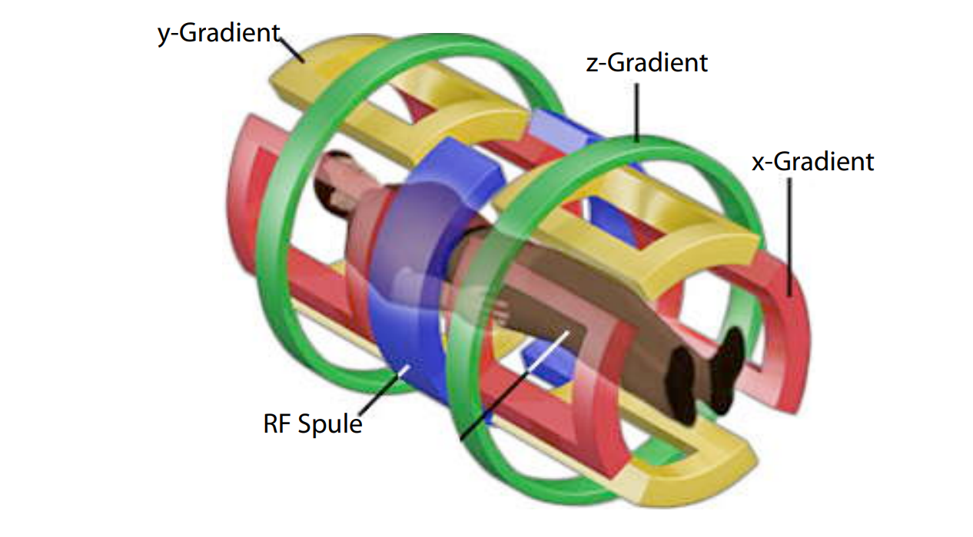
Abbildung 7: Grafische Darstellung der Anordnung der Gradientenspulen um einen Patienten herum [5]
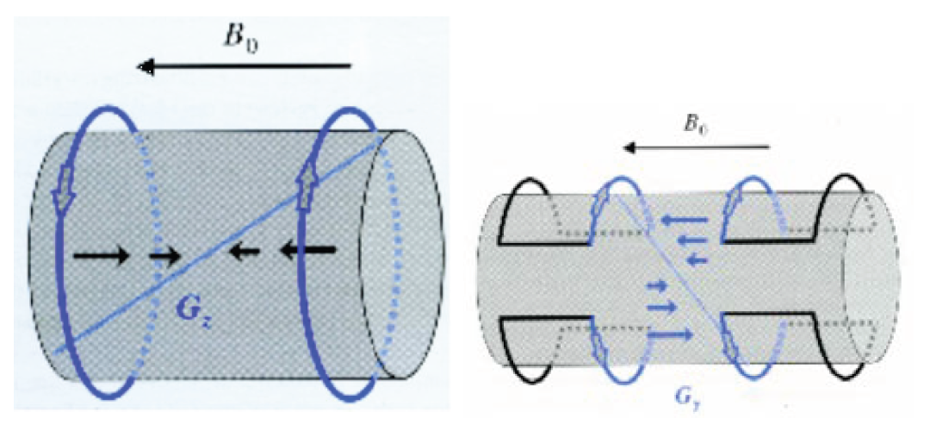
Abbildung 8: Schematische Darstellung der Maxwell-Spulen (links) und der Golay-Spulen (rechts) [5]
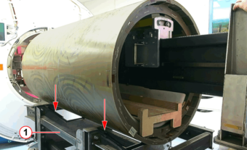
Abbildung 9: Ausgebaute Gradientenspule aus einem MAGNETOM Vida [6]

Ein wesentliches Kriterium bei der Auslegung von Gradientenspulen ist die Linearität des erzeugten Magnetfeldes innerhalb des Bildvolumens. Da ideale lineare Felder physikalisch nicht perfekt realisierbar sind, wird die Spulengeometrie so optimiert, dass Abweichungen möglichst gering bleiben. Diese Optimierung erfolgt häufig mithilfe von numerischer Berechnung und stellt einen zentralen Bestandteil der Entwicklung moderner Gradientensysteme dar. [5]
Neben der Feldlinearität spielen auch praktische Aspekte wie mechanische Stabilität und Fertigbarkeit eine wichtige Rolle. Die Spulen müssen so konstruiert sein, dass sie den im Betrieb auftretenden Kräften standhalten und gleichzeitig eine effiziente Integration in das System möglich machen. Moderne Gradientenspulen bestehen daher häufig aus komplex gewickelten Leiterstrukturen, die in stabile Trägermaterialien eingebettet sind.

Gradientenverstärker
Die zur Erzeugung von Magnetfeldgradienten eingesetzten Gradientenspulen erfordern im Betrieb hohe elektrische Ströme sowie schnelle Änderungen der Stromstärke. Da die Spulen selbst lediglich passive Bauelemente darstellen, ist zur Ansteuerung ein leistungsfähiges Verstärkersystem notwendig. Diese sogenannten Gradientenverstärker oder Gradient Power Amplifiers (GPA) stellen die erforderlichen Stromverläufe bereit und ermöglichen die präzise Steuerung der Gradientenfelder während der Sequenz.
Gradientenverstärker sind hochentwickelte Leistungselektroniksysteme, die in der Lage, innerhalb sehr kurzer Zeit hohe Ströme bereitzustellen und zu variieren. Stromstärken bei dem XQ-Gradienten erreichen bis zu 900A, beim XT-Gradienten sind es sogar 1200A. Die Netzspannung wird innerhalb einer sogenannten Power Stage mithilfe von 5x4 IGBTs auf 2250V hochtransformiert. Die Verstärker müssen dabei entsprechend hohe Leistungen liefern und gleichzeitig eine exakte Reproduktion der vorgegebenen Stromverläufe erzeugen, da jede noch so kleine Abweichung sofort zu Fehlern in der Ortskodierung, und damit im resultierenden Bild, erzeugen. [6]
Die Ansteuerung der Gradientenverstärker erfolgt durch die Digital Gradient Signal Unit (DGSU), welche die pulsweitenmodulierten (PWM) Signale auf Basis der vom Measurement-Rechner gesendeten Signale erzeugt und dafür sorgt, dass präzise die geforderten Stromverläufe in der Gradientenspule ankommen. Die Leistungsfähigkeit eines Gradientenverstärkers wird unter anderem anhand der maximal möglichen Änderungsrate des Gradientenfeldes, der sogenannten Slew Rate, beurteilt. Diese ist eines der wichtigsten Maße dafür, wie schnell eine Messsequenz durchgeführt werden kann. Beim MAGNETOM Vida beträgt die Slew Rate bis zu 200T/m/s, was für die klinische Anwendung schon im obersten Bereich liegt. [6]

Kühlung der Gradientenspule
Im Betrieb der Gradientenspule kommt es innerhalb des gesamten Gradientensystems zu Verlustleistung in Form von Wärme. Vor allem handelt es sich dabei um ohmsche Verluste durch die hohen erforderlichen Ströme. Durch kontinuierlich steigende Patientenzahlen arbeiten die Systeme immer näher am Dauerbetrieb, was zusammen mit den immer größeren Anforderungen an die Leistungsfähigkeit zu waschsenden thermischen Belastungen führt. Dies fordert ein entsprechend ausgereiftes und starkes Kühlsystem, damit die Sicherheit und auch die Verfügbarkeit des Systems zu keinem Zeitpunkt beeinflusst wird.
Da die entstehende Verlustleistung vom Widerstand und dem Quadrat des Stroms abhängt, können schon vergleichsweise niedrige Widerstände zu erheblicher Wärmeentwicklung führen. Zur Abführung der entstehenden Wärme wird das Gradientensystem aktiv gekühlt. Hierfür sind wasserdurchflossene Kühlkanäle unter anderem direkt in die Spule eingearbeitet, was in Abbildung 9 zu sehen ist. Auch die Gradientenverstärker im Schrank sind im Vergleich zu früheren Modellen heute wassergekühlt. [6]
Das Wasser nimmt dabei die Wärme der Komponenten auf und liefert sie zurück in das sogenannte ACS (Air Conditioning System), worin sie über einen Wärmetauscher abgegeben wird, der schließlich einen Kreislauf mit dem SEP (System Separator) bildet, um die Wärme an den krankenhausseitigen Wasserkreislauf abzugeben und das System somit zu kühlen. [6]
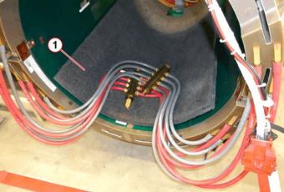
Abbildung 10: Anschlüsse für den Kühlkreislauf der Gradientenspule [6]

Aktive Abschirmung der Gradientenspule
Erzeugt man zeitlich veränderliche Magnetfeldgradienten, so wirkt das Feld nicht nur innerhalb der Bore, wo man es haben bzw. nutzen möchte, sondern es breitet sich auch in die umgebenden Strukturen des Systems aus. Besonders in elektrisch leitfähigen Komponenten wie den mechanischen Trägerstrukturen oder dem Kryostaten (dem isolierten „Kessel“, in dem sich Magnet und Helium befinden), können nach dem Faraday-Gesetz Wirbelströme, sogenannte eddy currents, induziert werden. Diese führen wiederum zu unerwünschten zusätzlichen Magnetfeldern, die kurz darauf auftreten und die Linearität und die Genauigkeit der Gradientenfelder beeinträchtigen können. [7]
Diese zusätzlichen Felder führen zu Verzerrungen, welche sich direkt auf die Bildqualität auswirken. Je schneller die Umschaltungen der Gradienten geschehen, desto größer wird auch der Einfluss der Wirbelströme auf das resultierende Bild. Daher wurde es immer wichtiger, eine Methode zu finden, um mit diesen Streufeldern umzugehen. [7]
Hierzu werden in modernen Gradientensystemen aktiv abgeschirmte Gradientenspulen eingesetzt. So wird zusätzlich zur eigentlichen Gradientenspule ein zweites Paar Spulen um diese herum eingebaut. Dieses erzeugt dann mit richtiger Ansteuerung ein weiteres Magnetfeld, welches dem Vorgesehenen entgegengesetzt ist und das Streufeld der Gradientenspule nahezu vollständig kompensiert. Dies hat direkten positiven Einfluss auf die räumliche Genauigkeit der Gradientenfelder und somit auf die Bildqualität. Außerdem führen weniger Wirbelströme zu weniger Wärmeentwicklung, was wiederum die umliegenden Komponenten schont. [7]
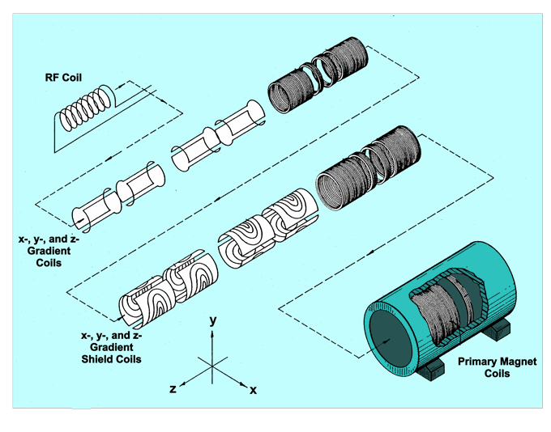
Abbildung 11: Schematische Darstellung der verschiedenen verbauten Spulen inkl. Gradientenspule und ihre Abschirmspulen [7]

Betriebsbelastungen von Gradientensystemen
Ein Verständnis der teilweise bereits kurz behandelten verschiedenen Betriebsbelastungen eines MRT-Systems ist für die Betriebssicherheit und die Bestimmung der Leistungsgrenzen von zentraler Bedeutung. Es bildet darüber hinaus die Basis für die Auslegung von Schutzmechanismen und Überwachungssystemen, die im weiteren Verlauf der Arbeit betrachtet werden. Im Folgenden werden daher die wesentlichen Betriebsbelastungen von Gradientensystemen näher systematisch dargestellt und hinsichtlich ihrer Ursachen sowie ihrer Wirkung auf den Betrieb eingeordnet.

Elektrische Belastungen
Die wiederholte und dynamische Ansteuerung der Gradientenspulen führt durch hohe Stromamplituden und steile Stromanstiege zu einer zyklischen elektrischen Beanspruchung. Diese kann zu einer erhöhten Erwärmung von Leiterbahnen und Kontaktstellen führen und erfordert daher eine entsprechende Auslegung der elektrischen Komponenten hinsichtlich ihrer Stromleitfähigkeit, ihrer Isolationsfestigkeit und ihrer Möglichkeit, diesen Belastungen standzuhalten. [7]
Außerdem beeinflussen die elektrischen Belastungen das Verhalten und die Qualität des Systems, da elektromagnetische Wechselwirkungen zwischen verschiedenen Komponenten auftreten können. Trotz der bereits in Abschnitt 4.5 beschriebenen Maßnahmen können sich die verbleibenden Effekte immer noch auf Signalqualität und die Stabilität der Gradienten auswirken. [7]

Thermische Belastungen
Durch die wiederholte Stromführung in den vielen im System verbauten Spulen entsteht fast dauerhaft Wärme, die sich bei schnellen Sequenzen und schneller Gradientenänderung auch stauen kann. Hierbei kann es dazu kommen, dass die Wände der Bore merkbar warm werden. Teilweise können die Wände so warm werden, dass man als MTRA aufpassen muss, dass die Patienten diese nicht während der Untersuchung berühren und somit evtl. Teil einer Stromschleife werden. Es ist ebenso wichtig, dass sich nicht einzelne Stellen innerhalb kurzer Zeit erhitzen, da dies zu mechanischen Spannungen innerhalb der Bauteile führen kann. [7]
Auch rein elektrische Effekte spielen bei der Belastung der Komponenten durch Hitze eine Rolle. Steigt die Temperatur eines Leiters, z.B. also einer Spule, so wird ihr Widerstand höher, was wiederum bei gleichbleibendem Stromfluss zu erhöhter Verlustwärme und mechanischem Stress im Bauteil führt. Wie das Erhitzen der Bauteile überwacht wird, wird in einem späteren Abschnitt noch behandelt.

Mechanische Belastungen
Hauptauslöser der mechanischen Belastungen auf das Gradientensystem sind die Lorentzkräfte, die auf stromdurchflossene Leiter in einem Magnetfeld, also auf die Gradientenspulen, wirken. Die Lorentzkraft kann man physikalisch folgendermaßen beschreiben:
$$\vec{F_{L}}=q⋅(\vec{v}×\vec{B})$$
Hierbei beschreibt $q$ die Ladung, $\vec{v}$ dessen Geschwindigkeit und $\vec{B}$ das Magnetfeld, durch welches es sich bewegt. Durch das starke Magnetfeld wirken somit erhebliche Kräfte auf die Leiterstrukturen der Gradientenspule. Noch dazu sind diese Kräfte zeitlich veränderlich, da sich die Feldstärke je nach Ansteuerung immer wieder ändert. [8]
In der Folge entstehen in der Spule mechanische Schwingungen, welche bei hohen Gradientenamplituden besonders ausgeprägt sind. Diese wiederholte Beanspruchung des Materials kann auf lange Sicht zu dessen Ermüdung führen und zu Beeinträchtigungen der Funktion bis hin zu Totalausfällen führen, sofern diese nicht rechtzeitig detektiert werden. [7]
Hingegen direkt bemerkbar machen sich diese Schwingungen in Form von lauten Klopf- bzw. Summgeräuschen Geräuschen während einer Untersuchung. Die Spulen sind in ein Harz eingelassen, was sie daran hindert, sich zu bewegen. Die Vibrationen werden somit auf die umliegenden Bauteile übertragen und regen sie auch zu Schwingungen an. [6] [7]

Überwachung und Diagnose von Gradientensystemen
Um einen sicheren und reibungslosen Betrieb dauerhaft gewährleisten zu können, ist es essenziell, zentrale Betriebsparameter zu überwachen. Überwachungs- und Diagnosesysteme dienen hierbei dem Schutz der Hardware als auch der Sicherstellung einer gleichbleibend hohen Bildqualität.
Im laufenden Betrieb werden verschieden physikalische Größen kontinuierlich erfasst. Darunter fallen unter anderem die Strom- und Spannungsverläufe der Gradientenspulen, Temperaturwerte an kritischen Punkten bzw. in kritischen Komponenten sowie zahlreiche Werte, die den Zustand des Kühlsystems wiedergeben. [6]
Dadurch, dass man diese Parameter permanent erfasst, können Abweichungen vom Normalzustand frühzeitig erkannt werden und Probleme gelöst werden, bevor sie erst entstehen. Auf das Gradientensystem bezogen ist ein wesentlicher Bestandteil der Überwachung die Kontrolle der Temperatur der Gradientenspule selbst sowie die der GPAs. Hierfür werden im Entwicklungsprozess durch Tests Grenzwerte ermittelt, welche es dann im Betrieb einzuhalten gilt, um die erwartete Performance des Gerätes sicherstellen zu können.
Da der Anwender im Normalfall keinen Zugriff auf die Serviceoberfläche hat, in der alle Werte angezeigt werden, und es ohnehin nicht praktikabel wäre, einen Mitarbeiter dauerhaft auf die Werte starren zu lassen, werden in modernen Systemen wie auch dem MAGNETOM Vida automatische Schutzmechanismen eingebaut. Diese sorgen bei Überschreitung der gesetzten Parameter für eine Drosselung der Leistung der Gradienten oder im schlimmsten Fall zu einem Abbruch der Messung.

Literaturverzeichnis

[1] | Siemens Healthineers AG, Magnete, Spins und Resonanzen, Forchheim, 2024.
[2] | D. Weishaupt, V. Köchli und B. Marincek, How does MRI work?, Heidelberg: Springer Berlin, 2006.
[3] | P. C. Lauterbur, „Image Formation by Induced Local Interactions: Examples Employing Nuclear Magnetic Resonance,“ Nature, pp. 190-191, 16 März 1973.
[4] | A. Kumar, D. Welti und R. R. Ernst, „NMR Fourier zeugmatography,“ Journal of Magnetic Resonance (1969), pp. 69-83, 1975.
[5] | D. Suter, Medizintechnik - Physikalische Grundlagen und technsiche Anwendungen, Heidelberg: Springer Vieweg, 2020.
[6] | Siemens Healthineers AG, „CB-DOC; Computer-Based Documentation,“ Erlangen, 2025.
[7] | A. D. Elster, „Questions and Answers in MRI,“ [Online]. Available: https://mriquestions.com. [Zugriff am März 2026].
[8] | FWU Institut für Film und Bild, „LEIFIPhysik,“ 2026. [Online]. Available: https://www.leifiphysik.de/elektrizitaetslehre/kraft-auf-stromleiter-e-motor/grundwissen/lorentz-kraft. [Zugriff am März 2026].

Anhang

